для обучающихся девятых классов мы проводили деловую игру «Волнуйтесь спокойно, у вас – экзамен!» Эта игра является частью большой работы по психологической подготовке девятиклассников к сдаче экзаменов. В конференц-зал были приглашены девятиклассники, обучающиеся – добровольцы из 10-х классов как эксперты, представители администрации и педагоги, которые были включены в экзаменационную комиссию. Руководила игрой психолог-консультант, методист ИМЦ Коротаева Алла Шакировна.

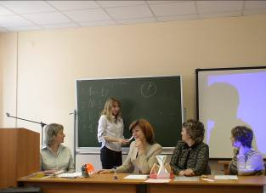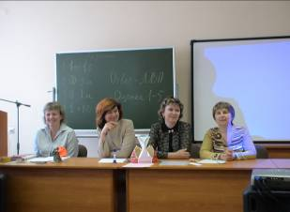

Присутствие взрослых, учителей и старшеклассников повышают интерес к игре. Кроме того, советы тех, кто сам недавно прошел через сложную процедуру экзамена, могут оказаться весьма полезными для тех, кому это только предстоит.

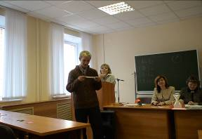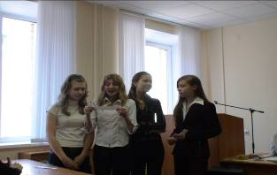

Игра имитирует сдачу экзамена. Комиссия, билеты, ограниченное время подготовки ответа и выставление отметок – все это создает ощущение серьезности происходящего. Шуточный характер вопросов в билетах и конкуренция между несколькими командами снимают напряжение и придают игре легкий юмористический оттенок.
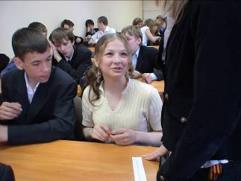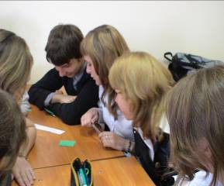

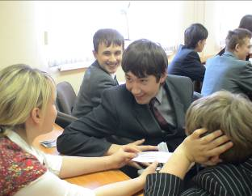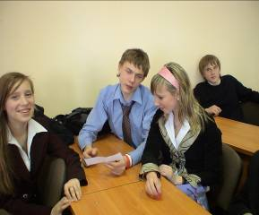

В ходе игры мы пытались решить несколько задач:
- Изменить отношение к стрессовой ситуации экзамена через его «проживание»;
- Обозначить проблемы, с которыми предстоит встретиться на экзамене, и обсудить пути их преодоления;
- Обсудить опыт тех, кто уже неоднократно проходил через эту процедуру (обучающиеся 10-х классов и педагоги);
- Знакомство девятиклассников с представителями экзаменационной комиссии;
- Развитие навыков группового взаимодействия.
Очевидным для нас стало то, что ребята узнали друг о друге больше, попробовали свои силы при экспресс- ответах, познакомились с методикой снятия стресса во время подготовки к экзаменам.

